FEINES SETMANA DEL 5 AL 8 DE MAIG de 2020
HOLA FAMÍLIES, ARA QUE JA PODEM SORTIR UNA ESTONA AMB LES NENES I ELS NENS AL CARRER I APROFITANT QUE ESTEM TREBALLANT LES PLANTES, ARBRES I COSES QUE PODEM TROBAR AL TERRA US FAREM LES SEGÜENTS PROPOSTES:
4 | 5 | 6 | 7 | 8 | 9 | 10
FESTA ESCOLAR de lliure disposició | GRAELLA MES DE MAIG  LISTEN SPRING TIME | CONVERSA QUÉ OBSERVEM AL CARRER.  SEQÜÈNCIA | EL NÚMERO 6  MIREU LA LLUNA quan es faci fosc | CONTRUIM UN INSTRUMENT | GAUDIR DE LA CASA I LA FAMÍLIA | GAUDIR DE LA CASA I LA FAMÍLIA

SETMANA DE 4 DIES FEINERS!!!!!!!!!!!!!!!
LLENGUATGE VERBAL I MEDI
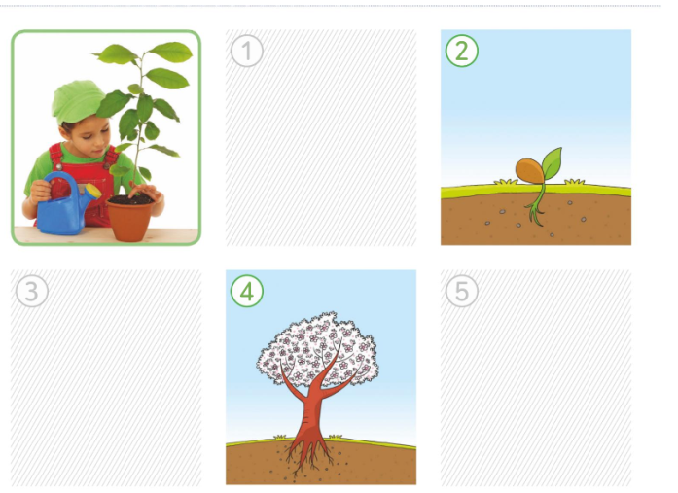
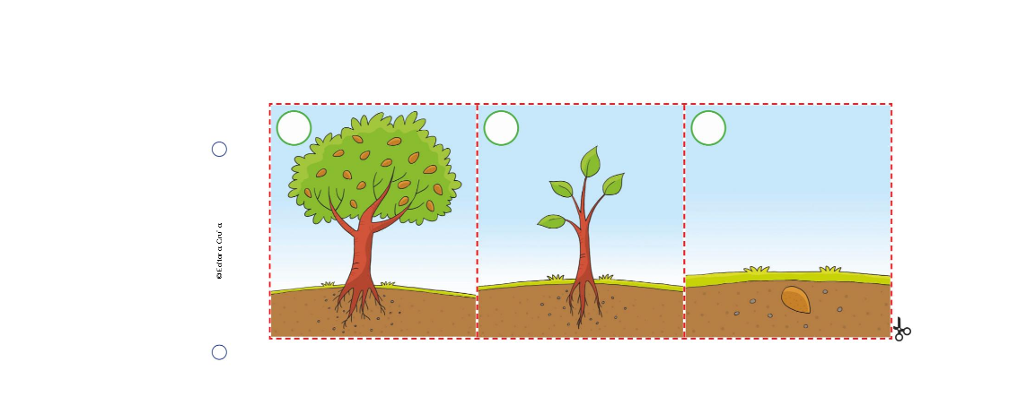
- FA UNS DIES US VAM PROPOSAR PLANTAR UNES LLENTIES I VEURE EL PROCÉS DE CREIXEMENT. ARA QUE SEGURAMENT MOLTES PLANTES ESTARAN CRESCUDES, US ADJUNTEM UNA FITXA PER FER UNA SEQÜÈNCIA DEL PROCÉS DE CREIXEMENT DE LA PLANTA. A PARTIR DE LES IMATGES PODEU PARLAR DE LES NECESSITATS DE LES PLANTES PER VIURE, PREGUNTAR ALS INFANTS COM MENGEN LES PLANTES...
- EXPERIMENT (OPCIONAL)
SI TENIU ALGUNES FLORS PER CASA O LA POSSIBILITAT DE TENIR ALGUNES FLORS BLANQUES US PROPOSEM FER EL SEGÜENT EXPERIMENT PER OBSERVAR COM LES PLANTES AGAFEN L’AIGUA. (https://www.youtube.com/watch?v=0I7BNHLJb4Y )
- SORTIM A PASSEJAR: PER FER MÉS PRODUCTIVES AQUESTES SORTIDES, PODEM FER UNA GRAELLA I AIXÍ APUNTAR QUANTS ARBRES HEM VIST PEL CARRER, QUANTES FLORS, QUINS COLORS... TAMBÉ PODEM PARLAR DE COM VIUEN AQUESTES PLANTES DEL CARRER, QUI LES CUIDA, COM S’ALIMENTEN...
- PER ACABAR PODRÍEM FER EL CALENDARI DEL MES DE MAIG I AIXÍ APUNTAR EL TEMPS QUE FA CADA DIA.
- OBSERVEU EL CEL DE NIT. MIREU LA LLUNA. ESPECIALMENT OBSERVEU-LA EL DIJOUS DIA 7 DE MAIG. (En parlarem la setmana vinent, a les propostes de l’11 al 15 de maig)
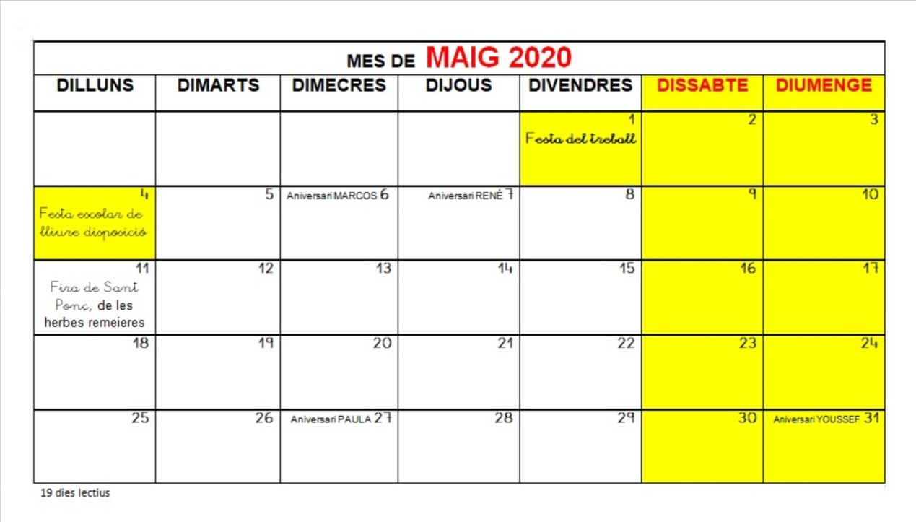
LLENGUATGE MATEMÀTIC
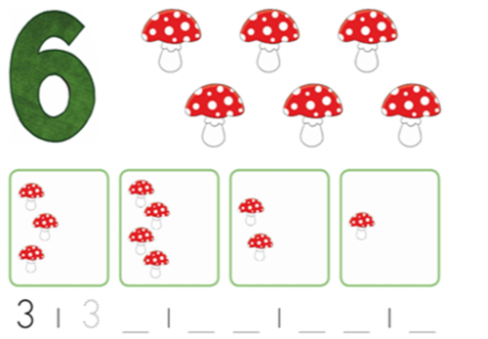
- EL NÚMERO 6. TREBALLEM LA QUANTITAT 6, US DONEM UNA IDEA AMB AQUESTA FITXA PERÒ JA SABEU QUE AMB ELS MATERIALS QUE TENIU A CASA TAMBÉ ES POT TREBALLAR: AGAFA 6 COLORS, DIBUIXA 6 FLORS, COMPTA QUANTS GOTS HI HA DAMUNT LA TAULA... EN AQUESTA FEINA TAMBÉ ES TREBALLA UNA MICA LA SUMA I LA GRAFIA DE LA RESTA DE NÚMEROS. ES TRACTA DE COMPTAR QUANTS BOLETS HI HA I QUANTS EN FALTEN PER ARRIBAR A 6 I A LA LINIA DE SOTA POSAR LA GRAFIA DEL NÚMERO CORRESPONENT. AIXÍ TAMBÉ ES TREBALLA LA DESCOMPOSICIÓ DEL MATEIX NÚMERO.
LLENGUATGE MUSICAL
La Sílvia de música comenta que podeu construir un instrument musical amb material que tingueu a l’abast a casa.
En aquest enllaç trobareu moltes idees (posa que és per Nadal però serveix per a qualsevol època de l’any). Com que no ens podem veure li agradaria rebre les fotos dels vostres instruments. https://www.youtube.com/watch?v=09z9uB3xx4o

ENGLISH
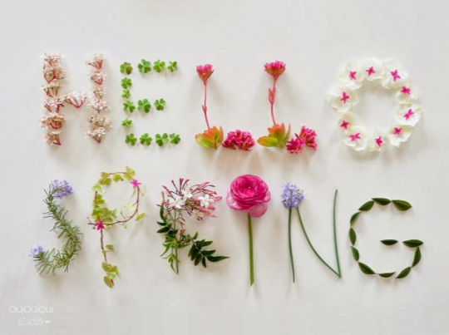
SPRING IS HERE!

- Algunes activitats d’anglès recomanades per aquesta setmana:

Podeu veure i cantar aquesta cançó junts:

Spring Song for kids: https://www.youtube.com/watch?v=QdBbBZkITxA

Si les famílies voleu veure la lletra, podeu accedir al document: https://docs.google.com/document/d/1-HlUXJvNSYSCw7BS0DeEPs58Q-L1HtgYR0jG1wvx5IE/edit

